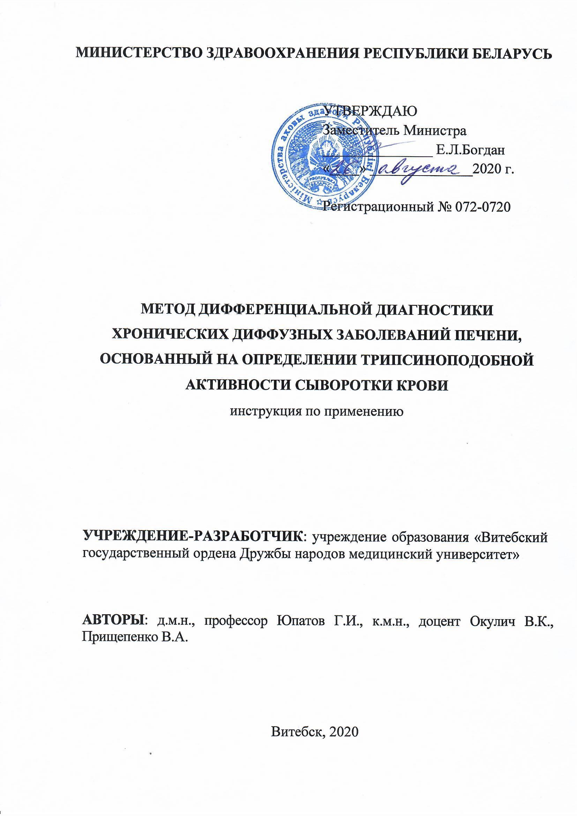МИНИСТЕРСТВО ЗДРАВООХРАНЕНИЯ РЕСПУБЛИКИ БЕЛАРУСЬ
УТВЕРЖДАЮ
Заместитель Министра
_______________ Е.Л.Богдан
«____» ______________2020 г.

Регистрационный № 072-0720

МЕТОД ДИФФЕРЕНЦИАЛЬНОЙ ДИАГНОСТИКИ ХРОНИЧЕСКИХ ДИФФУЗНЫХ ЗАБОЛЕВАНИЙ ПЕЧЕНИ, ОСНОВАННЫЙ НА ОПРЕДЕЛЕНИИ ТРИПСИНОПОДОБНОЙ АКТИВНОСТИ СЫВОРОТКИ КРОВИ
инструкция по применению

УЧРЕЖДЕНИЕ-РАЗРАБОТЧИК: учреждение образования «Витебский государственный ордена Дружбы народов медицинский университет»

АВТОРЫ: д.м.н., профессор Юпатов Г.И., к.м.н., доцент Окулич В.К., Прищепенко В.А.

Витебск, 2020
В настоящей инструкции (далее – инструкция) изложен метод дифференциальной диагностики хронических диффузных заболеваний печени (далее – ХДЗП), основанный на определении трипсиноподобной (БАПНА-амидазной) активности сыворотки крови, который может быть использован в комплексе медицинских услуг, направленных на дифференциальную диагностику хронического гепатита (К70.1, К71.3-К71.6, К73), фиброза и цирроза печени (К70.3, К71.6, К74).
Инструкция предназначена для врачей-гастроэнтерологов, врачей-терапевтов, врачей лабораторной диагностики и иных врачей-специалистов организаций здравоохранения, оказывающих медицинскую помощь пациентам с заболеваниями печени в стационарных и (или) амбулаторных условиях, и (или) в условиях отделения дневного пребывания.

ПЕРЕЧЕНЬ НЕОБХОДИМЫХМЕДИЦИНСКИХ ИЗДЕЛИЙ
- одноразовые системы взятия крови (типа шприц-пробирка, обеспечивающая как поршневой способ забора крови, так и вакуумный и вакуумные системы, обеспечивающие сбор крови вакуумным методом; при их отсутствии - стерильные одноразовые шприцы: 10 мл, 20 мл);
- вата медицинская;
- стерильные пробирки объемом 15 мл с крышками;
- весы лабораторные по ГОСТ 19491–74;
- разновесы по ГОСТ 7328–65;
- колбы с градуированной горловиной по ГОСТ 12738–77;
- термостат электрический суховоздушный с автоматическим терморегулятором и ценой целения 0,1^{о}С;
- холодильная камера с температурой (+)4^{о}С, морозильная камера с температурой (-)20^{о}С;
- центрифуга лабораторная клиническая;
- спектрофотометр многоканальный с возможностью измерения при длине волны 405 нм;
- автоматические регулируемые пипетки со стерильными наконечниками вместимостью 100-1000 мкл, 20-200 мкл;
- рН-метр;
- пробирки стеклянные по ГОСТ 10515–75;
- пробирки пластиковые типа «Эппендорф» по 1,5 мл;
- вода дистиллированная по ГОСТ 7609 – 72;
- трис-(гидроксиметил)-аминометан (сухое вещество);
- 0,1 М раствор соляной кислоты;
- бензоил-аргинин-п-нитроанилид (сухое вещество);
- полистироловый планшет для ИФА;
- 0,9% раствор натрия хлорида.
ПОКАЗАНИЯ К ПРИМЕНЕНИЮ
Заболевания и патологические состояния, сопровождающиеся жалобами, которые могут соответствовать хроническому диффузному заболеванию печени (К70.1, К70.3, К71.3-К71.6, К73, К74).

ПРОТИВОПОКАЗАНИЯ ДЛЯ ПРИМЕНЕНИЯ
Противопоказания, соответствующие таковым для венепункции.

ОПИСАНИЕ ТЕХНОЛОГИИ ИСПОЛЬЗОВАНИЯ МЕТОДА
1. Получение биологического материала.
В качестве биологического материала используют сыворотку крови. Для получения сыворотки крови в стерильные маркированные пробирки с крышками (оранжевого цвета) собирают периферическою венозную кровь пациента натощак в условиях процедурного кабинета или лаборатории. Кровь в закрытых пробирках выдерживают при комнатной температуре от 30 до 60 минут до образования сгустка. Кровь центрифугируют в течение 10 минут с угловой скоростью вращения ротора 3000 - 4000 оборотов в минуту при комнатной температуре. С помощью автоматической пипетки со стерильными наконечниками, не касаясь слоя форменных элементов, переносят надосадочную жидкость (сыворотку крови) в маркированные пробирки типа «Эппендорф». Для целей, связанных с методом, изложенным в настоящей инструкции, используют сыворотку крови сразу после получения или замораживают и хранят при температуре не выше (-)20^{о}С не более 1 месяца.
2. Приготовление 0,02 М трис- HCl буфера с рН 7,4
Для приготовления 0,02 М трис- HCl буфера с рН 7,4 растворяют 9,26 г трис-(гидроксиметил)-аминометана (М121,14) в 1 000 мл дистиллированной воды. К 25 мл раствора трис добавляют 42,5 0,1 N HCl. Доводят полученный раствор дистиллированной водой до 100 мл. Проверяют рН раствора с помощью рН-метра, при необходимости доводят до нужной рН.
3. Приготовление раствора бензоил-аргинин-п-нитроанилида
Для приготовления раствора бензоил-аргинин-п-нитроанилида (БАПНА) 24 мг БАПНА растворяют в 0,9 мл диметилсульфоксида, выдерживают в течение 10–15 мин при комнатной температуре. Раствор БАПНА доводят 0,02 М трис-буфером рН 7,4 до 30 мл. При неполном растворении смеси БАПНА выдерживают раствор в течение 24 ч в холодильнике при температуре (+)4°С и центрифугируют в течение 20 минут при скорости 4 000 оборотов/мин.
Приготовленный раствор хранят не более 48 ч в холодильнике при температуре (+)4°С.

4. Постановка реакции для определения БАПНА-амидазной активности сыворотки крови
Постановку реакции осуществляют в лунках полистиролового планшета для ИФА. Реакционная смесь состоит из 0,2 мл раствора БАПНА и 0,005 мл исследуемой сыворотки. В качестве контроля используют 0,005 мл физиологического раствора и 0,2 мл раствора БАПНА.
5. Учет результатов реакции
Количественный учет реакции проводят с помощью спектрофотометра при длине волны 405 нм. Для исключения влияния на результат собственной оптической плотности сыворотки крови проводят измерение оптической плотности пробы при длине волны 405 нм до инкубации. Затем реакционная смесь инкубируют в течение 24 ч при температуре (+)37°C. Результат вычисляют по формуле 1:
Аоп = А02 - А01 - Ак (1)
где А01— оптическая плотность опытной пробы до инкубации;
А02 — оптическая плотность опытной пробы после инкубации;
Ак — оптическая плотность контрольной пробы.
Пересчет результата в пикокаталах проводится по формуле 2., полученной при построении калибровочного графика:
Y = 0,028 + 11 × Аоп (2)
где Y — БАПНА-амидазная активность в пикокаталах;
0,028 и 11 - используемые для расчета трипсиноподобной активности постоянные величины.
7. Расчет БАПНА-альбумин-тромбоцитарного индекса
БАПНА-ат= 2,78495 - 0,0182706*Альбумин - 0,0666721*БАПНА- 0,00153029*Тр (3),
где: БАПНА-ат – БАПНА-альбумин-тромбоцитарный индекс
Альбумин – уровень альбумина сыворотки крови, г/л;
БАПНА – уровень трипсиноподобной активности сыворотки крови, пкат;
Тр – уровень тромбоцитов в общем анализе крови, *10⁹/л;
2,78495; 0,0182706; 0,0666721; 0,00153029 – используемые для расчета постоянные величины.
8. Клиническая интерпретация результатов
Выявление трипсиноподобной активности сыворотки крови ниже 1,79 пкат указывает на наличие фиброза и цирроза печени (К70.3, К71.6, К74). Уровень активности выше 1,79 пкат указывает на хронический гепатит (К70.1, К71.3-К71.6, К73).
Для улучшения результатов дифференциальной диагностики может быть рассчитан БАПНА-альбумин-тромбоцитарный индекс. Значение БАПНА-ат более 1,79 указывает на наличие фиброза и цирроза печени (К70.3, К71.6, К74).
Диагностические критерии хронических диффузных заболеваний печени проводится по таблице 1.
Таблица 1. – Диагностические критерии хронических диффузных заболеваний печени
Показатель | Значение | Чувствительность | Специфичность | Заключение
Трипсиноподобная активность, пкат | ≥1,79 | 63,01% | 87,5% | Хронический гепатит
 | <1,79 |  |  | Цирроз печени
БАПНА-альбумин-тромбоцитарный индекс | ≤1,79 | 67,35% | 100 % | Хронический гепатит
 | >1,79 |  |  | Цирроз печени

ВРЕМЯ, ЗАТРАЧЕННОЕ НА КАЖДЫЙ ЭТАП МЕТОДА (ХРОНОМЕТРИЯ)
Этап постановки реакции | Время
Приготовление буферного раствора | 40 минут (1 раз в месяц)
Приготовление раствора бензоил-аргинина-п-анилида | 10 минут (1 раз в сутки)
Постановка реакции | 30 минут (при каждой постановке, для 48 образцов)
Инкубация проб | 24часа (при каждой постановке)
Учет результатов реакции (48 проб) | 10 минут (при каждой постановке)
Расчет БАПНА-альбумин-тромбоцитарного индекса | 5 минут (при каждой постановке)
Клиническая интерпретация полученных данных | 10 минут

ПЕРЕЧЕНЬ ВОЗМОЖНЫХ ОСЛОЖНЕНИЙ ИЛИ ОШИБОК ПРИ ВЫПОЛНЕНИИ
- Нарушение условий получения и хранения биологических материалов может исказить результат реакции.
- Нарушение условий хранения реактивов, использование реактивов с истекшим сроком годности не может гарантировать достоверных результатов.
- Неполное растворение реактивов (наличие осадка, нитей, хлопьев при визуальном исследовании) приведет к изменению их концентрации, что может повлиять на конечный результат.
- Хранение буферного раствора при температуре выше (+)4^{о}С, может привести к изменению параметров буферной системы и активности ферментов.

